灰度系统
需求规格说明书



咪咕音乐有限公司

过程 | 参与人员 | 评审时间
文档撰写
文档评审
过程审核

业务概述
包含以下需求：
1 | 监控接口调用情况

需求描述

监控接口调用情况

需求描述
为了了解各个服务器业务接口的调用情况，需要对集群服务器进行日志抽取监控，实时抓取接口调用情况的相关数据，并对数据进行分析整理，方便查看及问题追溯。

流程分析（时序图）
无

内部实现逻辑（流程图）
请求流程图：
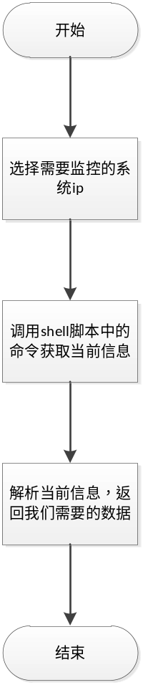
在 API 发布并处于使用状态后，API Gateway 便会为您提供指标控制面板，以监控对您服务的调用情况。通过与 Amazon CloudWatch 集成，Amazon API Gateway 控制面板为您提供各种后端性能指标，包括 API 调用次数、延迟数据和错误率。您可以查看 API 中每种方法的详细指标，也可以在 CloudWatch 日志中生成错误日志、访问日志或调试日志。

页面设计（贴页面DEMO图）
无

接口设计
无

表结构设计
无

测试要点

3修订记录
日期 | 修订版本 | 修改描述 | 需求变更提交者 | 作者
 | V1.00 | 初稿完成

